**fastdfs 安装**

# 安装

## 1.1 安装依赖

依赖Gcc，libevent，perl

依赖：pcre-devel，zlib-devel

安装gcc

Yum install gcc-c++ -y

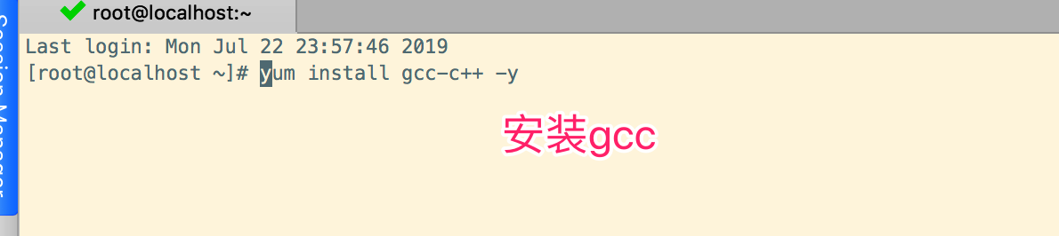

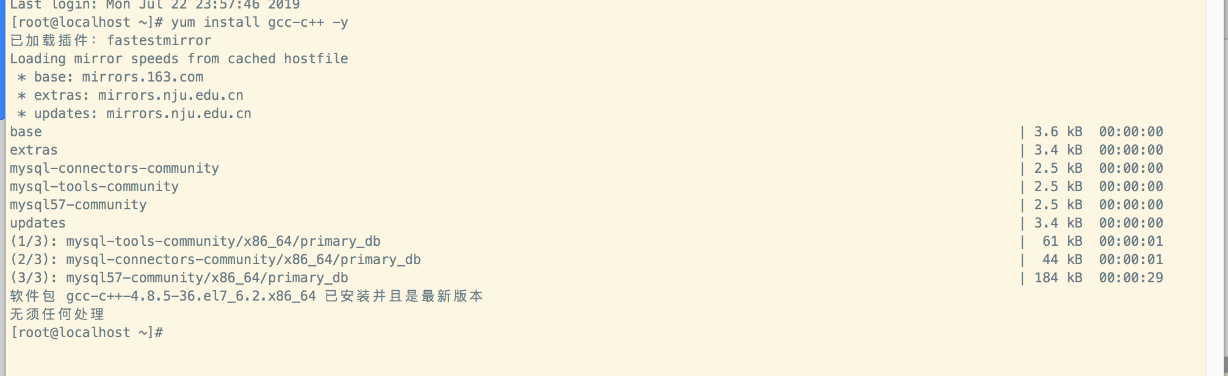

安装依赖库 zlib 等

yum -y install zlib zlib-devel pcre pcre-devel gcc gcc-c++ openssl openssl-devel libevent libevent-devel perl unzip net-tools wget

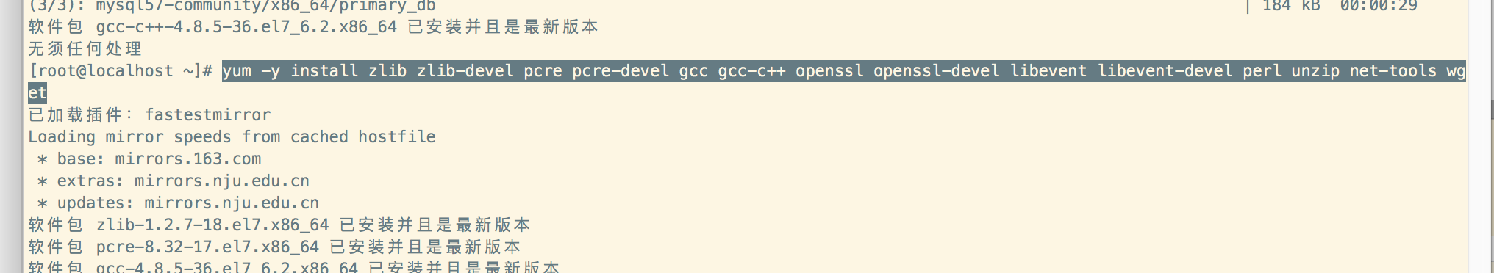

安装libevent

yum -y install libevent

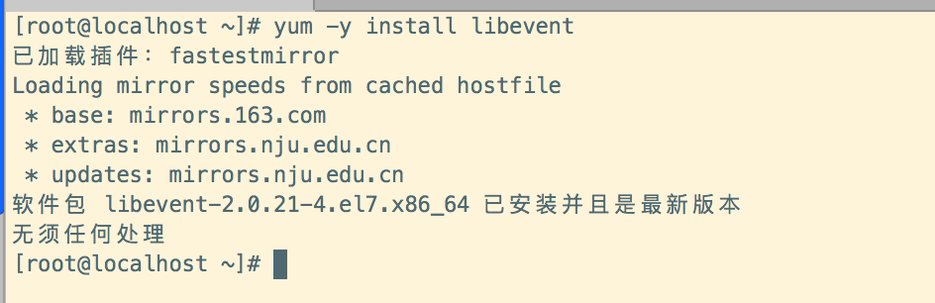

安装perl

yum install perl*



## 1.2 安装fdfs的依赖库(Libfastcommon)

下载libfastcommon_v1.01.tar.gz这个包有问题

去github下载libfastcommon-master.zip 进行安装

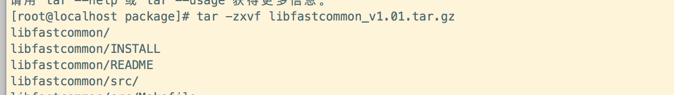

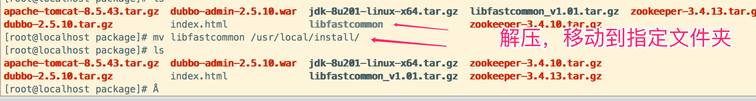

进入 /usr/local/install/libfastcommon

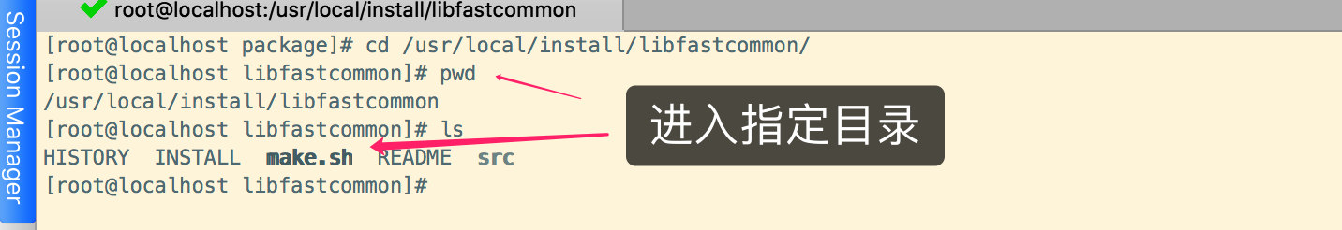

执行./make.sh

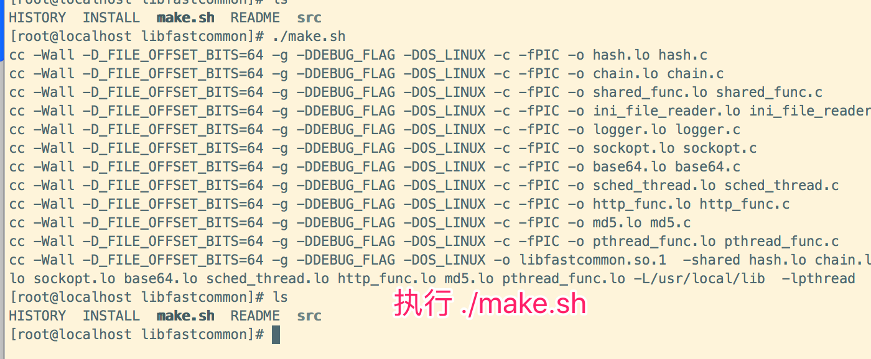

执行 ./make.sh install

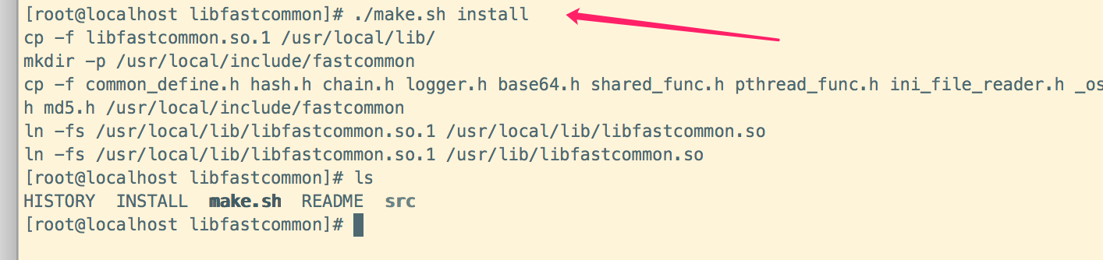

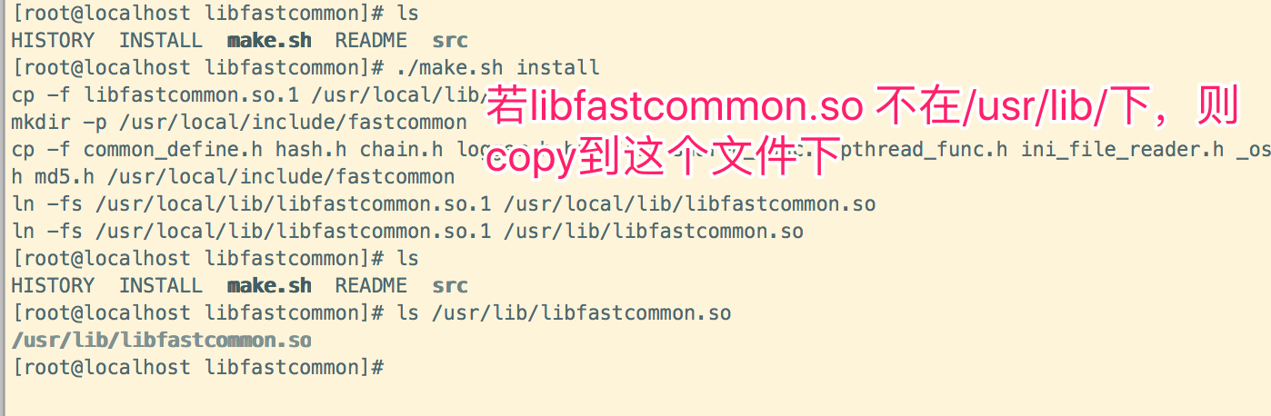

## 1.3 fastdfs软件（tracker,storage）

### 1.3.1安装

安装

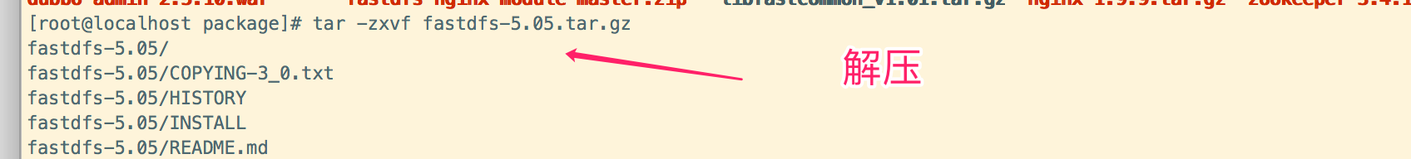

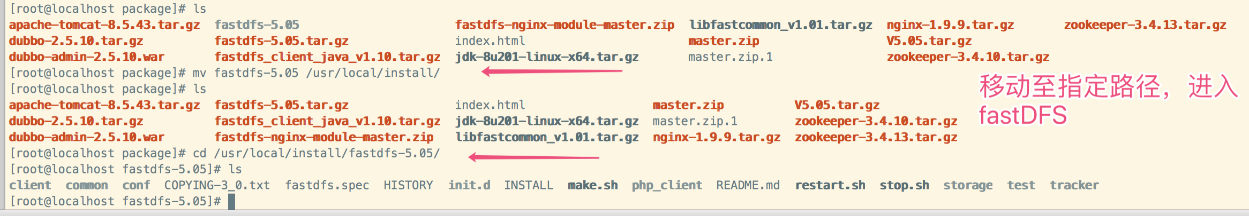

中途遇到错误

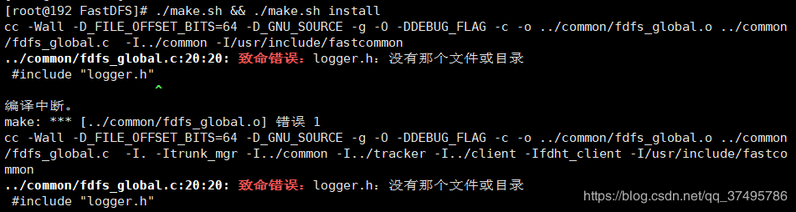

说是换从github上libfastcommon-master.zip，重新安装一下libfastcommon-master.zip

接着继续安装fastdfs

执行./make.sh

执行 ./make.sh install

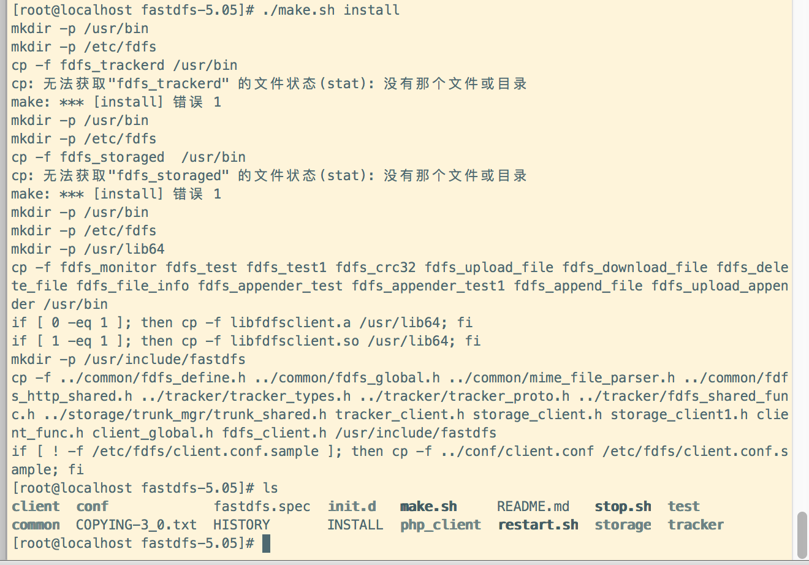

将conf/下的文件copy到etc/fdfs/下

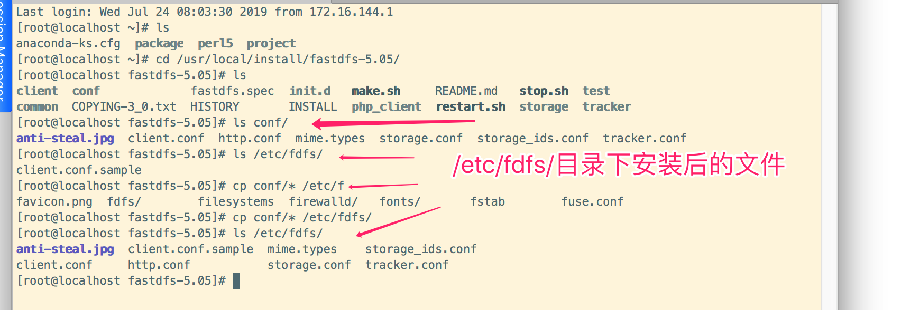

### 1.3.2配置tracker

依赖Gcc，libevent，perl

先创建一个用户，也可以不做这步操作

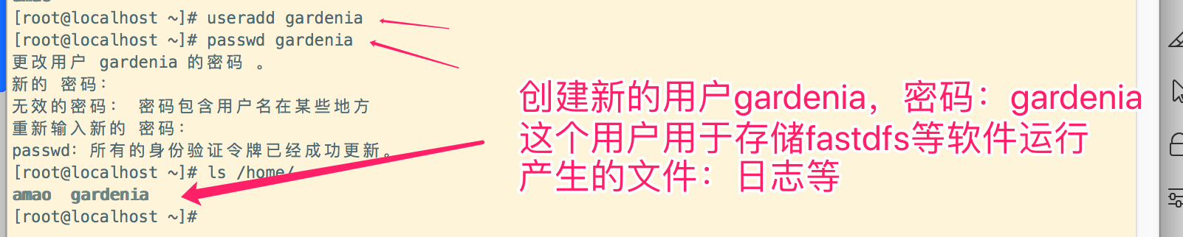

Vim /etc/fdfs/tracker.conf



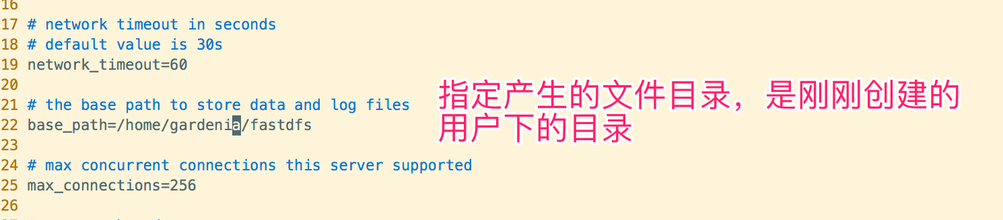

### 1.3.3配置storage

cd /etc/fdfs/

Vim storage.conf

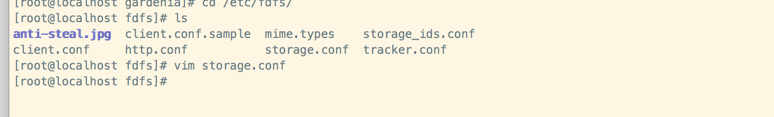

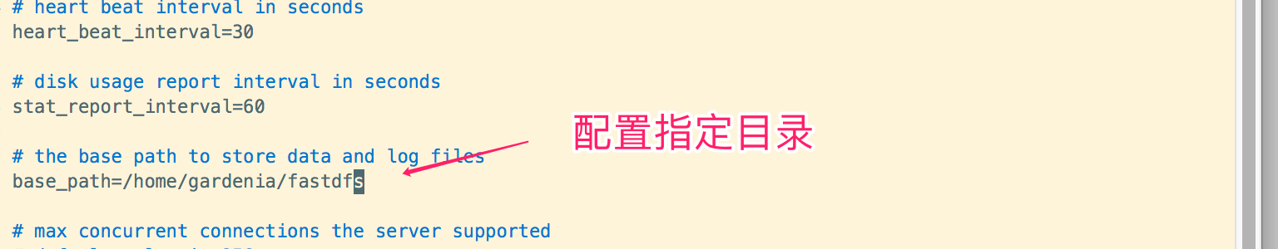

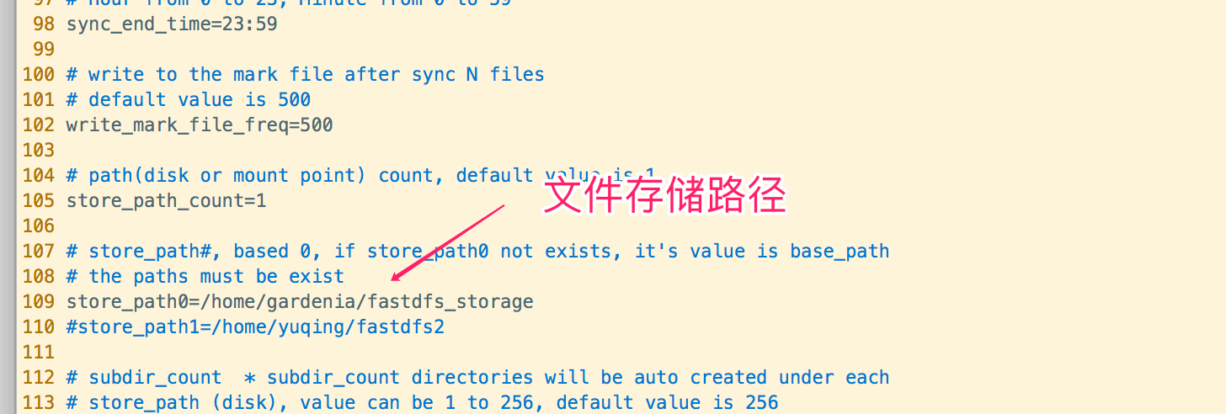

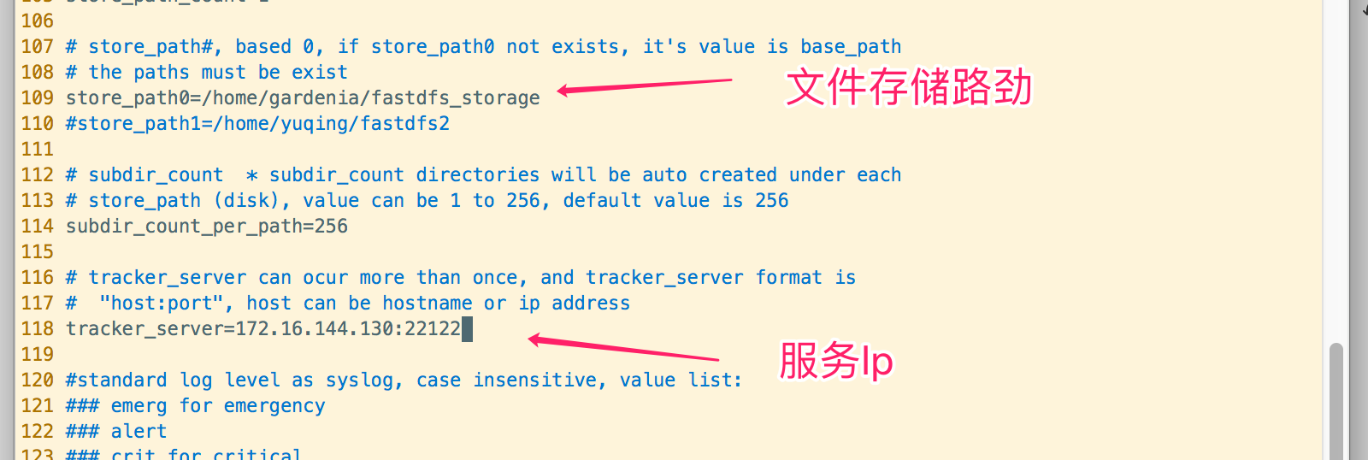

### 1.3.4配置tracker和storage启动服务

## 1.4 FastDFS-nginx-module fdfs整合nginx的插件

## 1.5 nginx

依赖：pcre-devel，zlib-devel

web服务器，提供外部访问请求